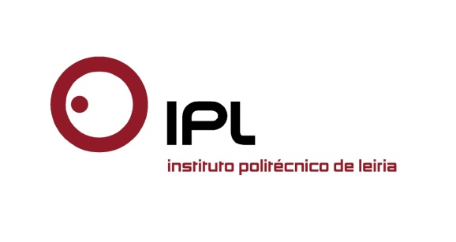

Conferência reúne especialistas do meio académico e judicial
Ação executiva e insolvência
reúne uma dezena de especialistas na ESTG/IPLeiria
“Ação Executiva e Insolvência: as reformas em discussão” é o tema da conferência que decorre no próximo dia 30 na Escola Superior de Tecnologia e Gestão do Instituto Politécnico de Leiria (ESTG/IPLeiria), onde são esperados cerca de uma centena de participantes de diferentes profissões jurídicas. A iniciativa, organizada pelo Centro de Investigação em Estudos Jurídicos (CIEJ), leva especialistas do meio académico e judicial a debater os efeitos da declaração de insolvência, os métodos de recuperação, e no que concerne às pessoas singulares, a exoneração do passivo restante.

«No que concerne ao processo de insolvência, para além do balanço necessário respeitante aos 11 anos de vigência da Lei, pretende-se analisar as mais recentes alterações à legislação, tendentes a reforçar os mecanismos extrajudiciais de recuperação de empresas», explica Ana Filipa Conceição, docente da ESTG e membro da comissão organizadora do evento.

A conferência, com início às 9h45, analisa as várias reformas realizadas ao nível da ação executiva e da insolvência, a penhora e a apreensão de bens comuns, de acordo com a nova legislação, e o balanço das alterações recentes relativamente à área jurisprudencial da insolvência.

«A substituição da Comissão para a Eficácia das Execuções (CPEE) pela Comissão para o Acompanhamento dos Auxiliares de Justiça (CAAJ) tornou evidente a pertinência do tratamento conjunto de temas relativos à ação executiva e à insolvência», explica Nuno Abranches Pinto, docente da ESTG. «Em matéria de política legislativa, é este o momento próprio para proceder ao balanço da atuação da entidade substituída e definir objetivos para a entidade substituta, procurando perceber em que medida será benéfica a agregação no seio da CAAJ de agentes de execução e de administradores judiciais».

O encontro conta com a intervenção dos principais decisores nacionais em matéria de evolução legislativa e regulação profissional, bem como reputados docentes universitários, magistrados e investigadores quanto aos temas da ação executiva e insolvência. Os interessados podem consultar mais informações aqui.

O CIEJ do IPLeiria abrange a realização de projetos de investigação, nacionais e internacionais, de cariz multidisciplinar, vocacionados para a análise jurídico-social, e que integra como linha de investigação a ação executiva e a insolvência.

A conferência “Ação Executiva e Insolvência: as reformas em discussão” decorre no próximo dia 30 de setembro, no anfiteatro 1, no edifício D da ESTG/IPLeiria, pelas 9h45.

Leiria, 25 de setembro de 2015
Para mais informações contactar:
Midlandcom – Consultores em Comunicação
Ana Frazão Rodrigues * 244 859 130 * 939 234 508 * afr@midlandcom.pt
Ana Marta Carvalho * 244 859 130 * 939 234 518 * amc@midlandcom.pt

